第十二章简单机械

知识网络构建



高频考点透析

|  |  |  |
| --- | --- | --- |
| 序号 | 考点 | 考频 |
| 1 | 杠杆的五要素 | ★★ |
| 2 | 杠杆的平衡条件及应用 | ★★★ |
| 3 | 杠杆的分类 | ★★★ |
| 4 | 定滑轮和动滑轮的实质和作用 | ★★ |
| 5 | 滑轮组的特点和组装 | ★★ |
| 6 | 轮轴和斜面的工作原理 | ★ |
| 7 | 机械效率及其计算 | ★★★ |
| 8 | 测滑轮组机械效率的方法 | ★★★ |

第一讲简单机械

知识能力解读

知能解读：(一)杠杆

在力的作用下，能够绕固定点转动的硬棒(可以是弯曲的)就是杠杆，这个固定点叫支点。

知能解读：(二)杠杆的五要素

杠杆的五要素指支点、动力、阻力、动力臂、阻力臂(如图)。

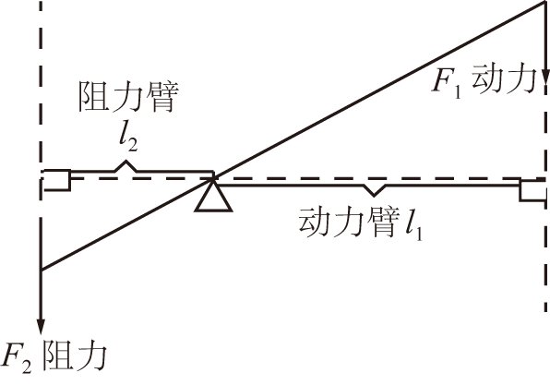

1．杠杆可以绕其转动的点*O*叫做支点；

2．使杠杆转动的力*F*1叫做动力；

3．阻碍杠杆转动的力*F*2叫做阻力；

4．从支点*O*到动力*F*1作用线的距离*l*1叫做动力臂；

5．从支点*O*到阻力*F*2作用线的距离*l*2叫做阻力臂。

知能解读：(三)力臂

从支点到力的作用线的距离叫力臂。分为动力臂和阻力臂。

注意：不要把从动力作用点到支点的距离作为动力臂，或把从阻力作用点到支点的距离作为阻力臂。

知能解读：(四)杠杆力臂的画法—一找点、二画线、三作垂线段

1．首先在杠杆的示意图上，确定支点*O*。

2．画好动力作用线及阻力作用线，画的时候要用虚线将力的作用线延长。

3．从支点*O*向力的作用线引垂线，画出垂足，则从支点到垂足的距离就是力臂，力臂用虚线(或实线)表示并用大括号标明，在旁边标上字母或，分别表示动力臂或阻力臂。

注意：力臂有时在杠杆上，有时不在杠杆上。如果力的作用线恰好通过支点，则力臂为零。若杠杆的作用点不变，但动力或阻力的方向改变，则动力臂或阻力臂一般改变。

知能解读：(五)杠杆的平衡条件

1．杠杆平衡：杠杆静止或匀速转动都叫做杠杆平衡，注意：我们在实验室探究杠杆平衡条件的实验是在杠杆水平位置平衡进行的，但在实际生产和生活中，这样的平衡不多，在许多情况下，杠杆倾斜静止这是因为杠杆受到平衡力作用。所以说杠杆不论处于怎样的静止，都可以理解成平衡状态。

2．杠杆平衡条件的表达式：动力×动力臂=阻力×阻力臂，即。

3．公式表示为：，即

4．利用杠杆平衡条件来分析和计算有关问题，一般遵循以下步骤：

(1)确定杠杆支点的位置；(2)分清杠杆受到的动力和阻力，明确其大小和方向，并尽可能地作出力的示意图；(3)确定每个力的力臂；(4)根据杠杆平衡条件列出关系式并分析求解。

知能解读：(六)杠杆的分类

|  |  |  |  |
| --- | --- | --- | --- |
| 杠杆类型 | 省力杠杆 | 费力杠杆 | 等臂杠杆 |
| 示意图 |  |  |  |
| 力臂的大小关系 |  |  |  |
| 动力和阻力的大小关系 |  |  |  |
| 动力与阻力作用点移动距离的大小关系 | 动力作用点移动的距离大于阻力作用点移动的距离 | 动力作用点移动的距离小于阻力作用点移动的距离 | 动力作用点移动的距离等于阻力作用点移动的距离 |
| 特点 | 省力但费距离 | 费力但省距离 | 既不省力也不省距离 |
| 应用 | 汽车的刹车板、瓶起子、钉撬、羊角锤、铡刀等 | 缝纫机的脚踏板、钓鱼竿等 | 天平 |

知能解读：(七)滑轮

滑轮是一个周边有槽并可以绕轴转动的轮子，滑轮通常分为动滑轮和定滑轮两种。

1．定滑轮：定滑轮的轴固定不动，使用定滑轮不省力，但是能改变力的方向。定滑轮实质是个等臂杠杆，动力作用点移动的距离等于重物移动的距离(如图)。

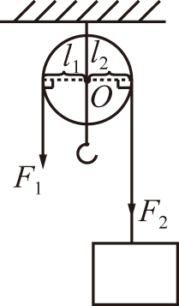

2．动滑轮：滑轮的轴和重物一起移动的滑轮。

动力作用在绳上，阻力作用在轴上时，动滑轮实质是个动力臂为阻力臂2倍的省力杠杆，此时使用动滑轮能省一半力，但不能改变力的方向，动力作用点移动的距离是重物移动距离的2倍(如图)。

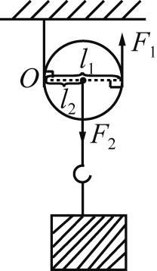

(八)滑轮组

1．滑轮组：动滑轮和定滑轮组合在一起叫“滑轮组”，如图所示。

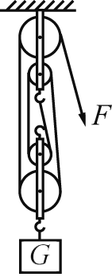

2．滑轮组的特点：因为动滑轮能够省力，定滑轮能改变力的方向，若将几个动滑轮和定滑轮搭配组成滑轮组，既可以改变力的大小，又能改变力的方向。滑轮组用、段绳子吊着物体，提起物体所用的力就是总重的，即。

3．推导公式：，。

注意：(1)关于滑轮组有两个重要关系：若滑轮组用*n*段绳子吊着物体，拉力为*F*，物重为*G*，动滑轮的重力为*G*动，动力作用点移动的距离为*s*，重物上升的高度为*h*，则有：,。

(2)绳子段数*n*确定的方法：先要分清哪些是定滑轮，哪些是动滑轮，再在定滑轮和动滑轮之间画一条虚线，将滑轮组的绕线“割断”，那么“割断”的线有几段吊着动滑轮和重物，重物就由几段绳子共同承担。

(3)组装滑轮组的方法：组装滑轮组时，要会确定绳头固定端，一般情况下，若*n*为奇数，固足端位于动滑轮的框架上，若*n*为偶数，固定端位于定滑轮的框架上，可用“奇动偶定”四个字帮助记忆。穿绕绳子时，从固定端出发，由里向外，逐个绕过滑轮，每个滑轮上只能穿绕一次绳子，不能交又、重复，最后检查一下是否像一根绳子一样通顺。

知能解读：(九)定滑轮、动滑轮、滑轮组的对比(不计动滑轮重和摩擦)

|  |  |  |  |
| --- | --- | --- | --- |
|  | 定滑轮 | 动滑轮 | 滑轮组 |
| 图形特点(设提升的物重为*G*,上升的高度为*h* ) |  |  |  |
| 力臂的关系 |  |  | —— |
| 动力和阻力的大小关系 |  |  | （*n*为承担物重的绳子段数） |
| 动力的方向 | 改变 | 不改变 | 可能改变，也可能不改变 |
| 绳端移动的距离 |  |  |  |
| 实质 | 等臂杠杆 | 省力杠杆 | —— |

注意：

在确定承担重物的绳子段数*n*时，首先分清哪个是定滑轮，哪个是动滑轮；其次在定滑轮和动滑轮之间画一条虚线，将它们隔离出来，数一数绕在动滑轮上绳子的段数即为承担物重的绳子段数*n*，则拉力。

知能解读：(十)轮轴

1．轮轴：由轮和轴组成的，能绕共同的轴线旋转的简单机械叫做轮轴。

2．轮轴的实质：轮轴相当于一

个杠杆，轮和轴的中心*O*是支点，作用在轮上的力是动力*F*1，作用在轴上的力是阻力*F*2，轮半径*OA*就是杠杆的动力臂*l*1，轴半径*OB*就是杠杆的阻力臂*l*2(如图)。

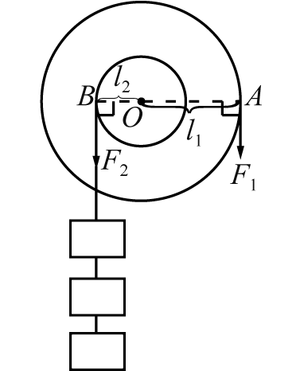

3．轮轴的特点：因为轮半径大于轴半径，即杠杆的动力臂大于阻力臂，所以作用在轮上的动力*F*1总小于作用在轴上的阻力*F*2。使用轮轴可省力，可以改变动力的方同，但是动力作用点移动的距离大于用轮轴提升的重物所通过的距离，即费距离。

4．生活和生产中常见的轮轴：螺丝刀、汽车方向盘、辘护、石磨、自行车把等。

知能解读：(十一)斜面

斜面是简单机械的一种，可用于克服垂直提升重物的困难。将物体提升到一定高度时，力的作用距离和力的大小都取决于倾角。如物体与斜面间摩擦力很小，则可达到很高的效率。

用*F*表示力，*L*表示斜面长，*h*表示斜面高，物重为*G*。不计阻力时，则有*FL=Gh*。斜面倾角越小，斜面越长，则越省力，但越费距离。

日常生活中常见的斜面，如盘山公路、螺丝钉上的螺纹等。

解题方法技巧

方法技巧：(一)怎样画力臂

首先确定杠杆的支点，再确定力的作用线，然后使用直角三角板画出从支点到力的作用线的垂线，垂足要落在力的作用线上，指明哪条线段是力臂，并用字母、标注(如图)

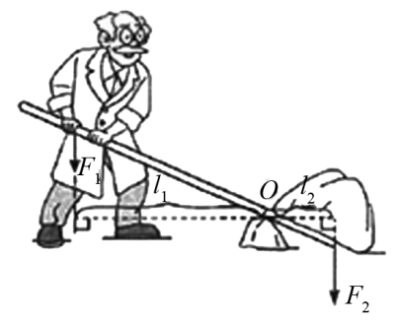

方法技巧：(二)怎样利用杠杆的平衡条件判断动力的大小变化

解答时一定要以杠杆平衡条件为依据，先明确题目中两个力和它们力臂的大小，再看力和力臂如何变化，由此得出结论。

方法技巧：(三)关于杠杆分类问题

判断省力、费力杠杆的方法：根据杠杆平衡条件，要判断一杠杆是否省力，关键在于判断动力臂和阻力臂的长短关系，所以首先应找准支点，并明确动力和阻力，然后过支点作动力臂和阻力臂，最后再根据动力臂和阻力臂的长短关系判断是省力杠杆还是费力杠杆。动力臂比阻力臂长的杠杆省力，动力臂比阻力臂短的杠杆费力。

方法技巧：(四)怎样判断滑轮和滑轮组的省力情况

首先要弄清楚是定滑轮、动滑轮还是滑轮组，然后根据它们省力情况的判断方法进行判断。判断时注意：①拉力作用在绳上时，使用动滑轮才能省一半力；②明确题目中是否要求忽略滑轮重及摩擦；③当使用滑轮或滑轮组沿水平面匀速拉动物体时，绳子承担的不再是物重，而是物体受到的摩擦力。

方法技巧：(五)滑轮组作图

要根据省力要求算出绳子段数。的计算方法

有两种：(1)已知物重*G*和拉力*F*时，用计算；

(2)已知物体通过距离*h*和拉力作用点通过距离*s*时，用计算。一般情况下，如果段数是偶数，绳子的固定端在定滑轮上，如果段数是奇数，绳子的固定端在动滑轮上，然后从绳子的固定端开始由里到外让绳子逐次绕过每个滑轮。同时还要注意题目中是否要求改变力的方向，如果是，那么绳子的最后一段要跨过最上面的定滑轮，若定滑轮个数不能满足此要求，

则应再加一个定滑轮。

跨越思维误区

思维误区：不能正确地确定力臂和杠杆的最小动力

力臂是从支点到力的作用线的距离，即点到线的距离。

力臂的画法可以用下面简单的顺口溜记住：一定点(支点)，二画线(力的作用线)，从点(支点)向线(力的作用线)引垂线，力臂长同此线段(支点到垂足)。

要使力最小，必须使力臂最长。力的作用点确定时，支点到力的作用点的线段长即最大力臂；力的作用点没有确定时，应寻找杠杆上离支点最远的那一点，则这一点到支点的距离即最大力臂。

物理思想方法

思想方法：理想模型法

所谓理想模型法就是把要研究的问题，在抓住要点的基础上进行简化、抽象，建立理想化的模型，帮助解决问题。如本章中学习的杠杆、滑轮都是从生活实际的现象中抽象出的物理模型。

中考考点链接

考点链接：(一)中考考点解读

本讲考查的重点是杠杆的平衡条件、杠杆的分类及力臂作图。滑轮及滑轮组省力情况的判断。一般以选择题、填空题、作图题、实验探究题等形式出现。

考点链接：(二)中考典题剖析

1．探究杠杆的平衡条件

2．力及力臂的作图

3．滑轮组的应用

第二讲机械效率

知识能力解读

知能解读：(一)有用功、额外功和总功

1．有用功：在物理学中，把完成某项任务时有实用价值的功，叫做有用功，用*W*有表示。

2．额外功：把其他无实用价值而又不得不做的功，叫做额外功，用*W*额表示。

3．总功：有用功与额外功之和是总功，用*W*总表示，*W*总=*W*有+*W*额。

注意：

①有用功是为了达到目的人们必须做的对人们有用的功，如要想提水上楼，水重乘以提升高度就是有用功，公式为。

②额外功的产生主要有两种原因：a．提升物体时，克服机械自重、容器重等所做的功，如用滑轮组提一桶水时，克服动滑轮重和桶重所做的功都是额外功，；b．克服机械的摩擦所做的功是额外功，如使用滑轮组时，克服轮与轴之间的摩擦以及绳与轮之间的摩擦所做的功都是额外功。

③总功是人们在达到一定目的的过程中，实际做的功，一般指动力*F*做的功。公式为。

知能解读：（二）机械效率

1．机械效率：有用功跟总功的比值叫做机械效率。

2．机械效率的计算公式：如果用表示机械效率（常用百分数来表示），那么。

注意：机械效率是有用功与总功之比，它只有大小，没有单位。由于有用功总小于总功，所以机械效率总小于1，通常用百分数表示。

3．机械效率的意义

(1)机械效率是标志机械做功性能好坏的物理量，机械效率越高，这个机械的性能越好。

(2)机械效率的高低并不决定使用机械是省力还是费力，效率高只说明有用功在总功中所占的比例大；省力还是费力是指做一定的有用功时，所用动力的大小比阻力小还是大。机械效率高不一定省力。

知能解读：(三)影响机械效率高低的因素

1．影响杠杆机械效率的因素：杠杆自身的重力、杠杆与物体之间的摩擦力，物体的重力。杠杆自身的重力越小、杠杆与物体之间的摩擦力越小、物重越大，机械效率越高。

2．影响滑轮组机械效率的因素：动滑轮的重力、绳的重力、滑轮与绳间的摩擦力、滑轮与轴间的摩擦力、物体的重力。动滑轮和绳的重力越小、滑轮与绳间的摩擦力越小、滑轮与轴间的摩擦力越小、物重越大，机械效率越高。

3．影响斜面机械效率的因素：斜面的倾斜程度、斜面的粗糙程度。斜面的倾斜程度越大、斜面越光滑，机械效率越高。

解题方法技巧

方法技巧：(一)常见的三种简单机械的机械效率的求法

|  |  |  |  |  |  |
| --- | --- | --- | --- | --- | --- |
| 简单机械 | 有用功 | 总功 | 额外功 | 机械效率 | 图示 |
| 杠杆 |  |  |  |  |  |
| 滑轮组  (或动滑轮) |  | (不计绳重、摩擦) | (不计绳重、摩擦) | (为承担重物的绳 子段数)  (不计绳重、摩擦) |  |
| 斜面 |  | (为摩擦力) |  |  |  |

1．杠杆机械效率的求法

2．滑轮组机械效率的求法

3．斜面机械效率的求法

方法技巧：（二）滑轮组水平拉动物体时的机械效率的计算方法

如图所示，若用滑轮组拉着重为*G*的物体沿水平方向做匀速直线运动，则此时克服物体与水平面间的摩擦力*f*做的功为有用功，则，总功，此时的机械效率。

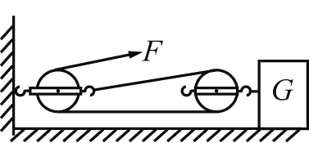

跨越思维误区

思维误区：丕理解功、功率和机械效率的概念，误认为功率越大的机械，做功就越多，机械效率就越高，或机械效率越高的机械做功就越多

物理思想方法

思想方法：控制变量法在研究滑轮组机械效率中的应用

利用控制变量法研究滑轮组的机械效率与哪些因素有关，在这个问题中可能影响机械效率的因素有：①物体的质量；②物体上升的距离；③不同的滑轮组；④动、定滑轮的质量等。在研究中可保持重物质量、动滑轮的质量不变，改变提升高度来研究滑轮组机械效率与提升高度的关系；可保持提升高度、动滑轮的质量相同，改变重物质量来研究滑轮组机械效率与提升重物质量的关系。

中考考点链接

考点链接：(一)中考考点解读

中考的重点是机械效率的计算，探究影响机械效率的因素，分析生活中有关事例，分清有用功、额外功和总功。难点是利用机械效率公式计算有关综合性问题。出题类型多以选择题、填空题、实验题、计算题等形式出现。

考点链接：(二)中考典题剖析

1．机械效率大小的判断

2．实验探究影响机械效率的因素

3．机械效率的综合计算